国风考试题库配题判分系统使用手册
（联系咨询：付家辉 13907192348 QQ：35810060）

- 题库的维护：
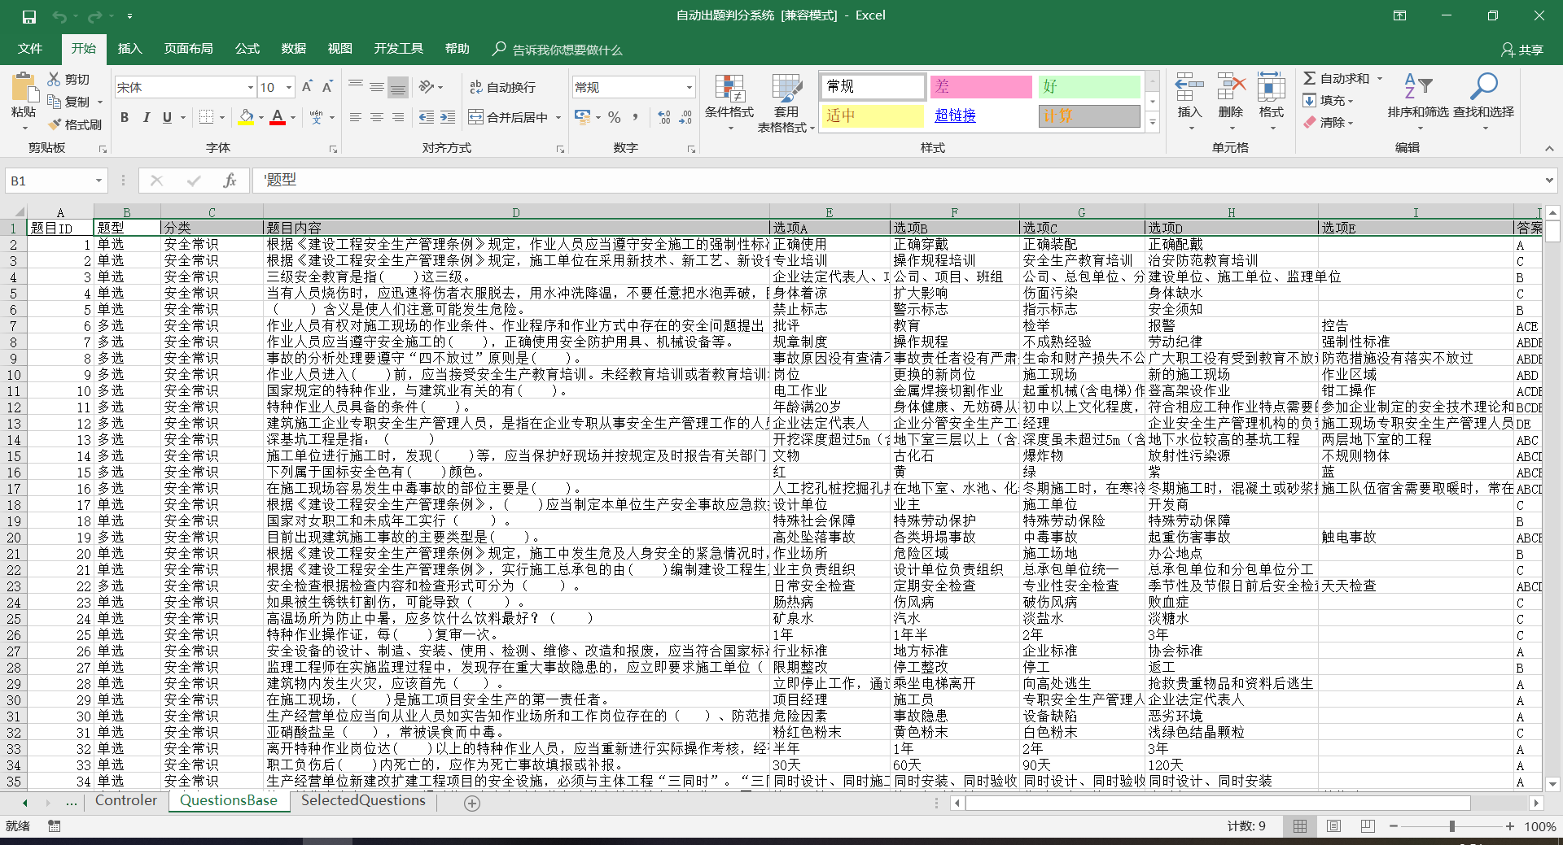
如图所示，题库是在Excel的对应Sheet页QuestionsBase页面，可以手工编辑，并编辑提醒、分类、题干、选项以及答案等多内容，可以自行增减题库。
- 选题设置
  - 随机出题设置
在选题设置Sheet页面Controler页，我们可以看到如图：
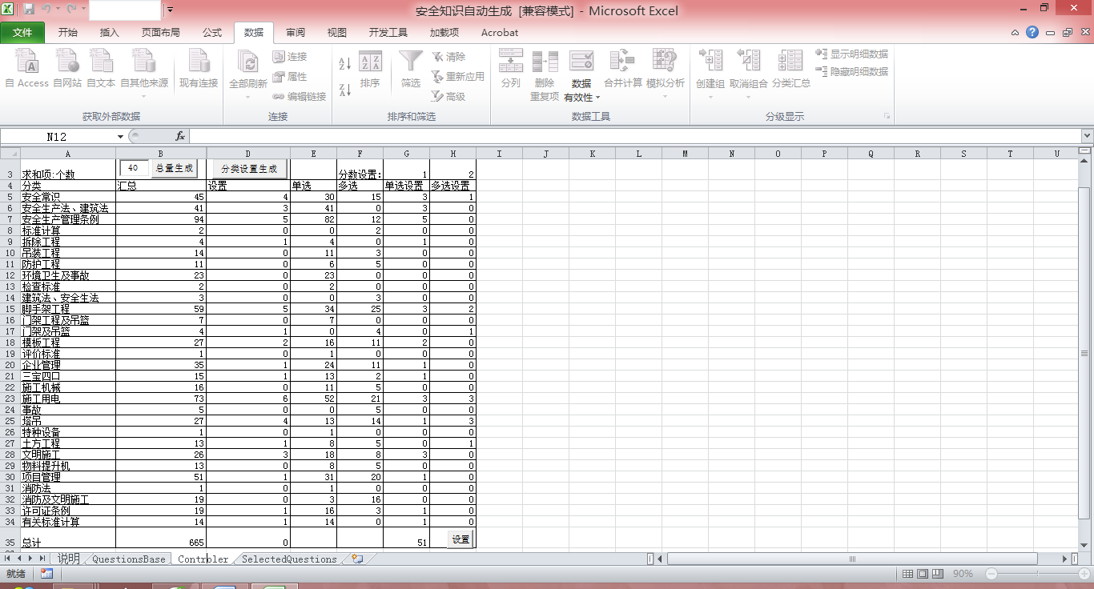
在这个表中，B2单元格设置设置了题数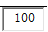后点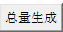就可以生成制定数量的随机题目在SelectedQuestions页面，如图：
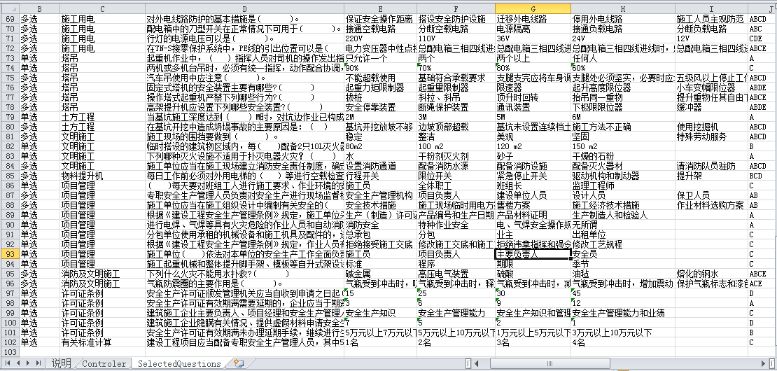
  - 分类设置试卷
在Controler页面的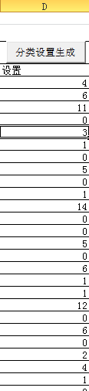列设置每个分类的题量，再点按钮，可以按照制定类生成试卷。
  - 分类分题型设置试卷
在Controler页面的“单选设置”和“多选设置”列，设置对应该类的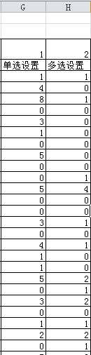对应题型的题数，注意需要在总量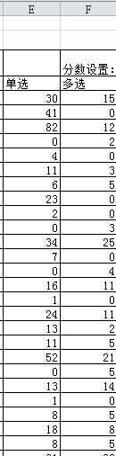范围内，否则系统会报错。在上方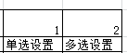可以设置单选和多选的分值，在最后一行“设置”按钮的左边可以看到分值
通过调整最后每个提醒的数量，可以看到分值的变化，我们将其调整后可以让其总分为100，如图：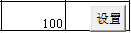，然后点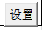按钮，就可以按照设置生成新试卷：
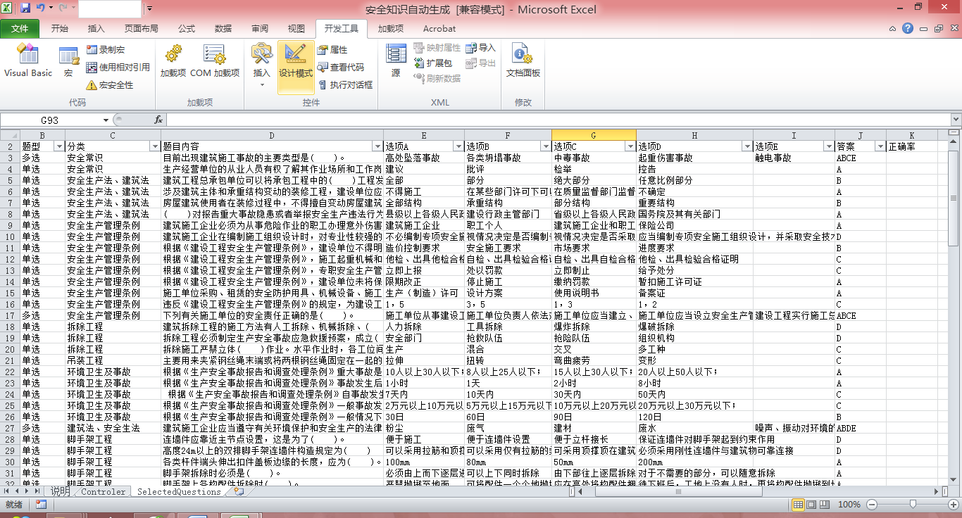
- 阅卷和难点统计
  - 试卷生成
将试卷生成Sheet页SelectedQuestions页面的内容粘贴到一个“试卷”的Excel中，并将答案列留空，供考生填写，或者点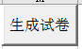可以生成试卷。考生须在首行留下个人信息填写栏，如图：
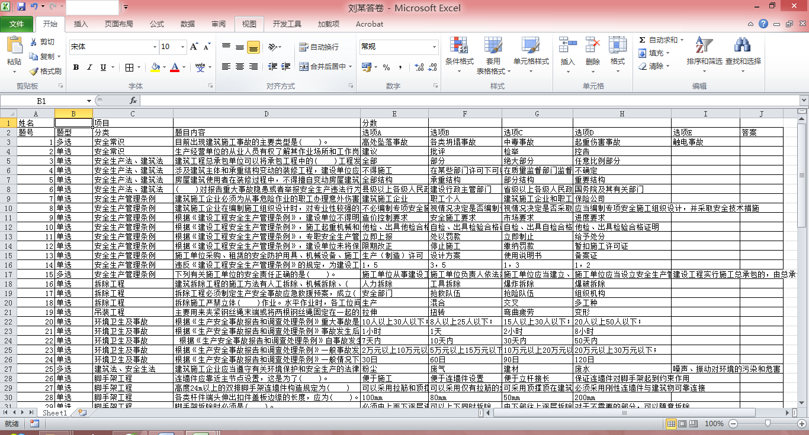
  - 试卷作答
在试卷中点选某个答案，可以自动选择改答案，并标红显示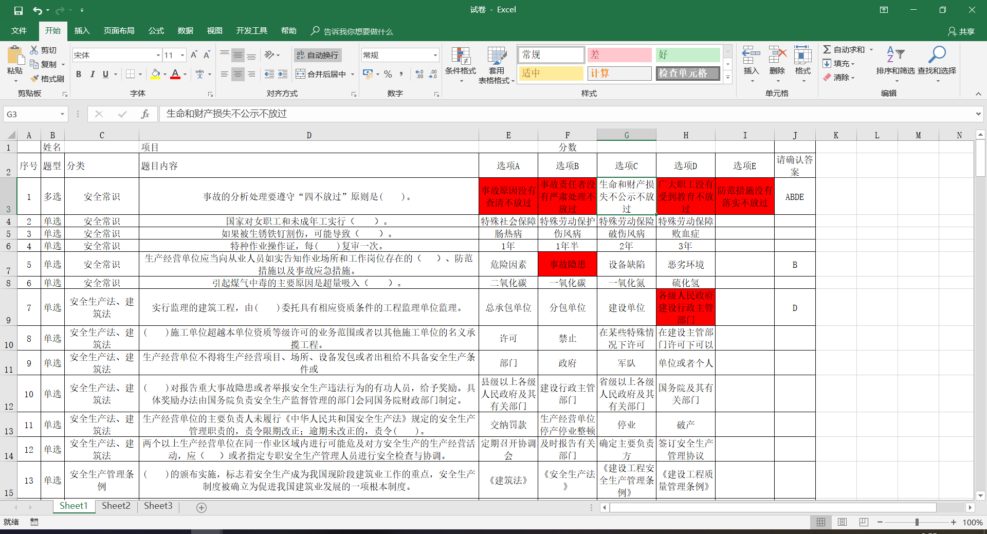
对于单选题，选择了一个答案之后其他答案就自动取消，即保证每次答案都只是最新选择的那个。对于多选题，点选已经选中的答案后即可取消选中该答案。
  - 试卷判分
将考生答卷收集后拷贝到和题库Excel（注意考生答卷对应栏需要填写名字）：
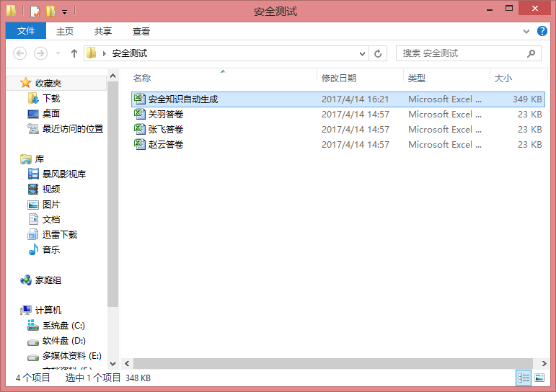
在试卷模版Sheet页点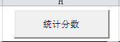按钮，可以自动统计考生分数，并将答题错误的地方标示出来，还能统计各道题的答题正确率，如图：
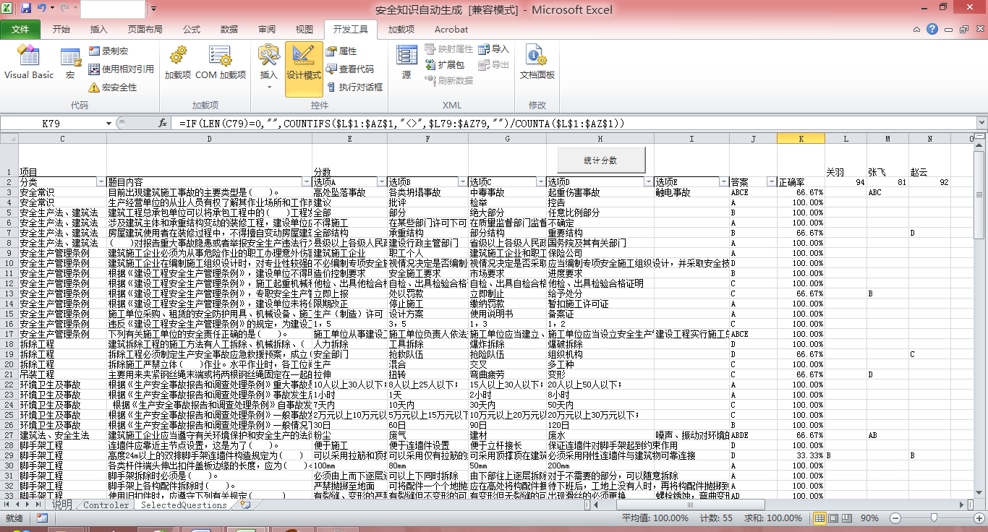
错误率在Excel中可以很方便的排序筛选出难点题目，在考生名字下，还可以看到考生的分数：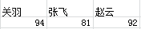
  - 考生卷面判分显示和错误标示
考生答题试卷如图：
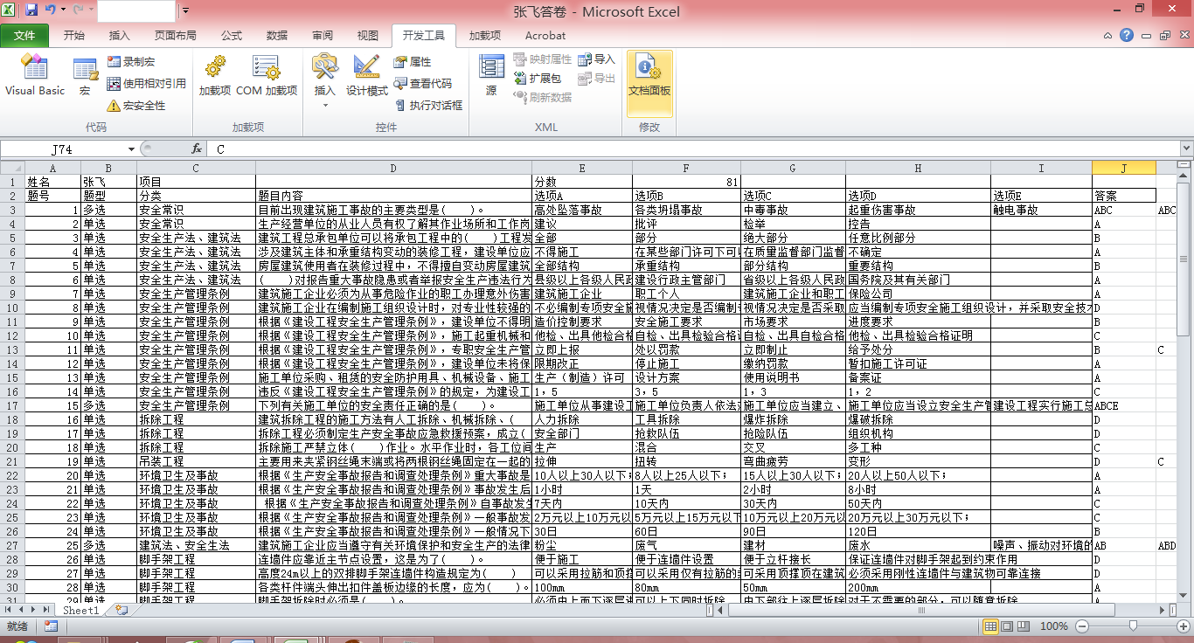
这里我们可以看到分数，并且明晰看到该考生错误试题的正确答案的对照，便与反馈考生巩固错误题目。

